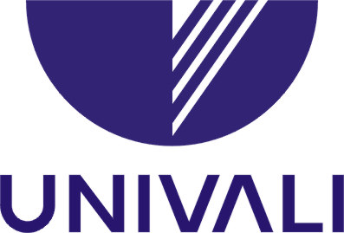 | UNIVERSIDADE DO VALE DO ITAJAÍ  Vice-Reitoria de Pesquisa, Pós-Graduação e Extensão  Escola Politécnica  Programa de Pós-Graduação em Ciência e Tecnologia Ambiental

FORMULÁRIO DE ACEITE DE ORIENTAÇÃO DO CURSO DE DOUTORADO EM CIÊNCIA E TECNOLOGIA AMBIENTAL

Ao
Coordenador do Programa de Pós-Graduação em Ciência e Tecnologia Ambiental – PPCTA.

Eu, _______________________________________________________, docente do Curso de Doutorado Acadêmico em Ciência e Tecnologia Ambiental da Universidade do Vale do Itajaí – UNIVALI, comunico que aceito orientar, _________________________________________________________________ , candidato (a) do Processo Seletivo.

Atenciosamente,

__________________________________________

Itajaí, de .......................... de 20….

